Инструмент для снятия изоляции PWS-Plus 002

Модель – PWS-Plus 002
артикул – 40025
0.25-0.80 мм Ø

Цена 1 шт. - 1114 руб.

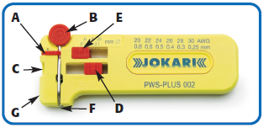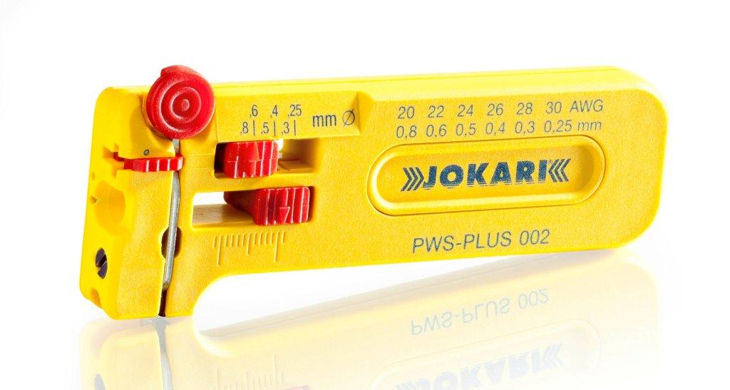
Специальный прецизионный инструмент для снятия изоляции позволяет легко, просто, быстро и с высокой точностью решать задачи удаления изоляции с тонких многожильных проводов диаметром от 0,25 до 0,80 мм.

- Защелка рычага нажатия.
- Регулируемая длина снятия изоляции до 15 мм.
- Встроенный кабельный резак для проводников с диаметром до 0,8 мм.
- Переключатель для различных сечений.

Вес 35г

Длина 101мм

Применение:
Электроника, телекоммуникационная техника, компьютерная техника.

Инструкция по эксплуатации
А Блокировка рычага для зачистки и резки.
B Рычаг для зачистки и резки.
C Отверстие для зачистки кабеля.
D Регулировка длины снятия изоляции до 15 мм.
E Регулировочное устройство для различных диаметров (0,25 - 0,30 - 0,40 - 0,50 - 0,60 - 0,80 мм Ø).
F Режущее устройство для провода до макс. 0,80 мм Ø.
G Винт для регулировки режущего устройства.
1. Для зачистки изоляции, отодвинуть защелку рычага А, вставить провод в отверстие C и нажать до закрытия на рычаг для зачистки и резки В. Потянуть для снятия изоляции. Готово.
2. Чтобы разрезать, вставить провод в отверстие F и нажмите рычаг В.

